La Renaissance
Histoire et Civilisation
Fiche élève B1

Thèmes | La Renaissance  L’histoire de France  La religion  La guerre  L’architecture
Idées d’exploitations pédagogiques | Objectifs communicatifs  Connaître et comprendre l’histoire de France. | Kommunikative færdigheder
 | Objectifs linguistiques  Le présent  Les enchainements chronologiques | Sprog og sprogbrug
 | Objectifs culturels  Découvrir l’histoire de France.  Découvrir les châteaux de la Loire  Découvrir les guerres de religions en France | Kultur- og samfundsforhold
 | Stratégie métacognitive | Sprogtilegnelse
Temps à y consacrer | 100 minutes

Au XVe siècle, les Italiens redécouvrent l’Antiquité : son art, ses techniques, ses écrivains. C’est pour cette raison que cette période s’appelle « La Renaissance ».
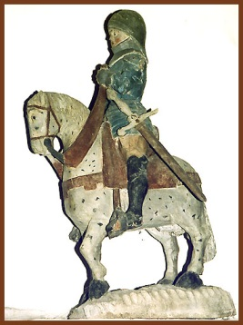

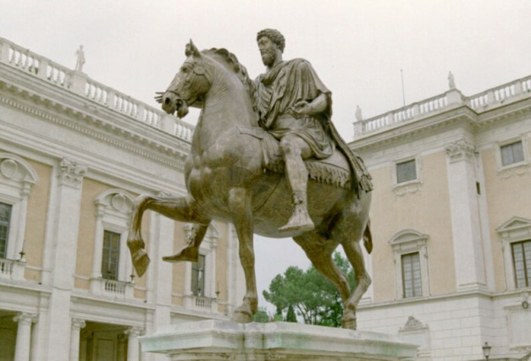
Statue de Marc-Aurèle, Antiquité Statue de Saint-Maurice, Moyen-Âge

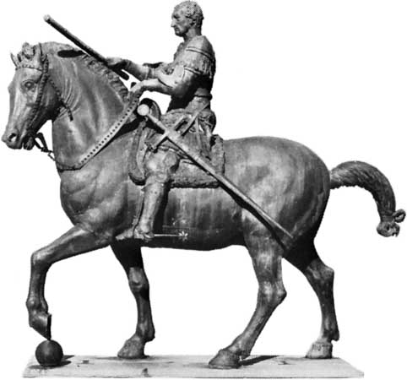
Statue sculptée par Donatello, Renaissance

Décrire et comparer ces trois statues. Quelles statues se ressemblent ?

Exercice 1 : Répondre aux questions :

a). Dans quel pays commence la Renaissance ?
……………………………………………………………………………………………………………………………………………………………
b). Pourquoi appelle-t-on cette période la « Renaissance » ?
……………………………………………………………………………………………………………………………………………………………
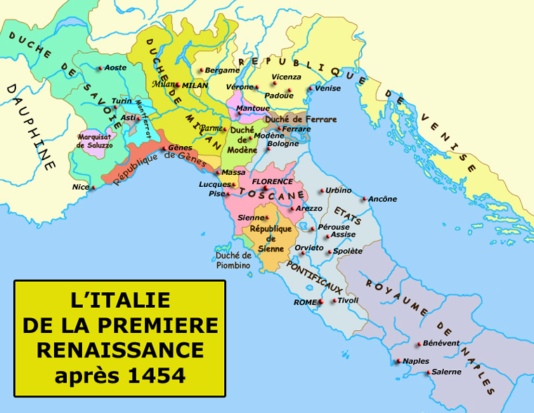
Le Roi François Ier monte sur le trône de France en 1515. Il part à la conquête de l’Italie. À l’époque, l’Italie est composée de plusieurs pays. Ces pays sont riches : ils font du commerce dans toute la Méditerranée.
En Italie, François Ier découvre les artistes italiens comme Léonard de Vinci ou Michel-Ange. Il propose à Léonard de Vinci de venir travailler en France.

Exercice 2 : De quoi ou de qui s’agit-il ?
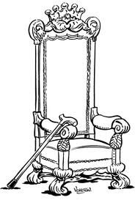
1. un …………………………………………………. 2. Il est ……………………………………………….….
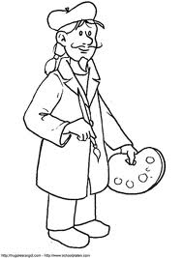
3. un ………………………………………………….

Exercice 3 : Regarder la carte. Donner 3 pays italiens à la Renaissance :

- …………………………………………………………………………………………………………………………..
- …………………………………………………………………………………………………………………………..
- …………………………………………………………………………………………………………………………..

Les artistes italiens influencent beaucoup les arts en France.

Exercice 4 : Compléter :

a). De quoi s’agit-il ?
b). Où peut-on voir ces œuvres de la Renaissance en France aujourd’hui ?

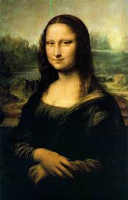
1.
a). C’est « …………………………………………….. » de ……………………………………………
b). Ça se trouve au ………………………………………………………………………………………

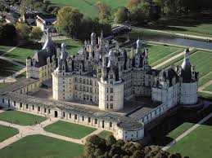
2.
a). C’est un ………………………………………………………………………..
L’architecte est Léonard de Vinci.
b). Ça se trouve à ………………………………………………………………..

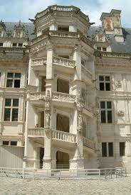
3.
a). C’est un ……………………………………………………………………………….
L’architecte de l’escalier est Léonard de Vinci.
b). Ça se trouve à ……………………………………………………………………..

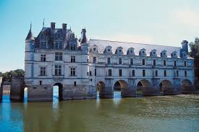
4.
a). C’est un ……………………………………………………………………………….
b). Ça se trouve à ……………………………………………………………………..

La plupart de ces châteaux se trouvent autour de la Loire. C’est le plus long fleuve de France.
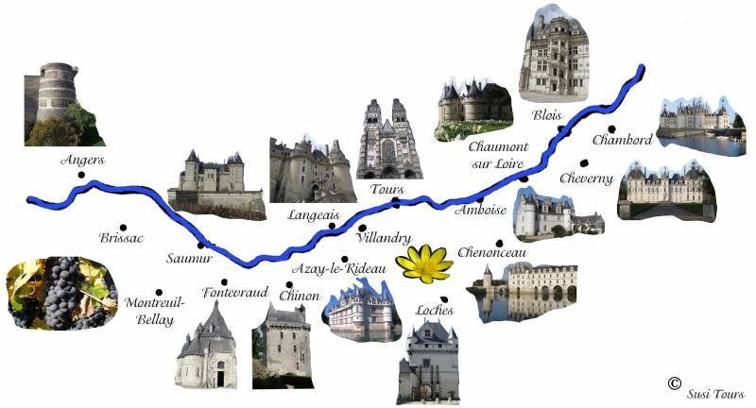

La Renaissance française en architecture est particulière, car elle rassemble des éléments du Moyen-Âge et des éléments de la Renaissance.

Exercice 5 : Retrouver les caractéristiques du Moyen-Âge et celles de la Renaissance :
Voici le Château d’Azay-le-Rideau. Ce château est dans le Val de Loire. Il est typique de la Renaissance française. Il a été construit entre 1518 et 1527.
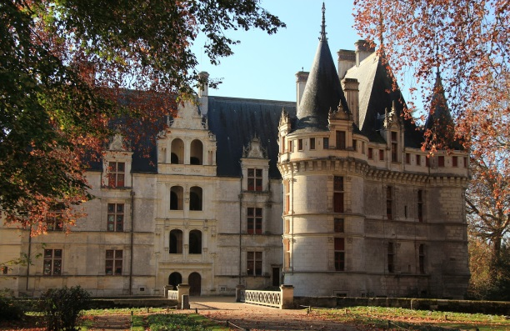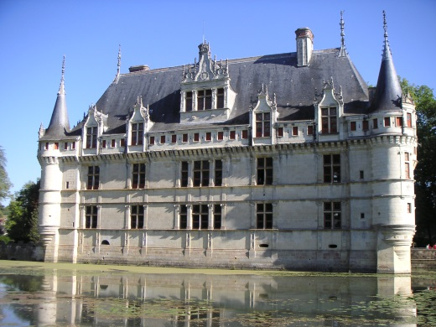

les colonnes, les douves, le fronton, les petites fenêtres, le pont, les sculptures, la symétrie, les tours
Caractéristiques du Moyen-Âge | Caractéristiques de la Renaissance

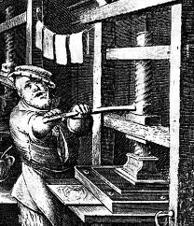
Pendant la Renaissance, les connaissances se développent et se diffusent plus vite, grâce à l’imprimerie.
Les intellectuels de l’époque s’appellent des humanistes. Ils créent des universités et font beaucoup de recherche. Ils s’intéressent aux arts, aux sciences, à la politique, comme Léonard de Vinci par exemple.
En France, pendant le Moyen-Âge, on écrit surtout en latin. À partir de la Renaissance, on écrit en français des poésies, des romans, mais aussi des livres politiques ou philosophiques.

Exercice 6 : Retrouver les écrivains français de la Renaissance :
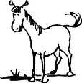
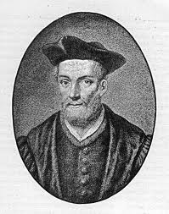
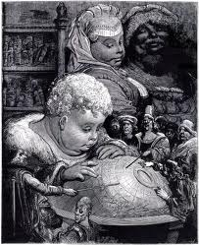
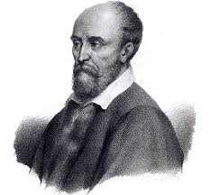
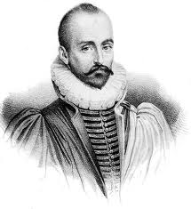
Montaigne Rabelais Ronsard
a). Je suis un poète français. Avec Joachim du Bellay, nous créons un groupe de poètes : la Pléiade. Nos poèmes sont en français. Je publie mes Amours à partir de 1552. Mon poème le plus connu est certainement : « Mignonne allons voir si la rose ». Je viens de Vendôme.
Je m’appelle …………………………………………………………..

b). Je suis un écrivain français de Chinon. Mon livre le plus connu est Gargantua. Ça parle d’un géant qui gouverne un pays imaginaire. Maintenant, en français, pour dire « il mange beaucoup », on dit : « il a un appétit gargantuesque » !
Je m’appelle …………………………………………………………..

c). Je suis un intellectuel français. Dans mon livre Les Essais, je parle de philosophie, de politique et de mon opinion. Je viens de Bordeaux. Je suis maire de cette ville, diplomate, soldat. Je voyage beaucoup.
Je m’appelle …………………………………………………………..
Je m’appelle …………………………………………………………..

De plus en plus de textes sont traduits et imprimés.
En 1517, un moine allemand, Martin Luther imprime un texte et il demande une réforme de l’église catholique.

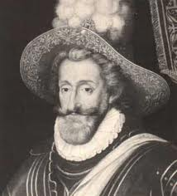
C’est le début des guerres de Religion qui en France opposent les Catholiques et les Protestants de 1562 à 1598.
La guerre se finit quand Henri IV, roi de Navarre et protestant, devient roi de France. Pour devenir roi de France, il devient catholique et autorise les protestants à vivre en France (Édit de Nantes). Henri IV

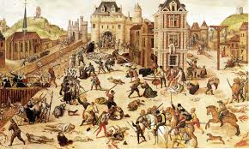
L’épisode le plus tragique de ces guerres de religion est la Saint-Barthélemy le 24 août 1572. Cette nuit-là, les catholiques tuent les protestants : 2 000 personnes à Paris et environ 27 000 en province.

Le Massacre de la Saint-Barthélemy

Exercice 7 : Répondre aux questions :

a). Qui s’opposent pendant les guerres de Religion ?
……………………………………………………………………………………………………………………………………………..
b). Que se passe le 24 août 1572 ?
……………………………………………………………………………………………………………………………………………..
c). Quel roi met fin aux guerres de religion en France ?
……………………………………………………………………………………………………………………………………………..

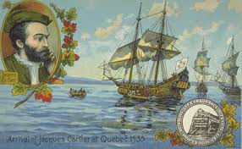
En 1492, Christophe Colomb découvre l’Amérique. François Ier décide d’envoyer l’explorateur Jacques Cartier au Nord. Jacques Cartier découvre le Canada en 1534. Des Français partent habiter au Canada.
C’est pour ça que les Québécois parlent français.

